**МБОУ Дубровская СОШ им. Н.П.Сергеенко**

***ТВОРЧЕСКИЙ ПРОЕКТ***

***по предмету: Технология***

***«Компрессор воздушный для накачивания колёс»***

***Выполнил: обучающийся 11 класса***

***Магон Дмитрий***

***Учитель: Магон Сергей Александрович***

***2017/2018 учебный год***

**СОДЕРЖАНИЕ ПРОЕКТА:**

1. Выбор и обоснование проекта……………………………………………………..…..3

2. Разработка идей, вариантов ………………………………………………………..……4

3. Материалы и инструменты…………………………………………………………..……5

4. Технология изготовления изделия …………………………………………………5-7

5. Чертёж………………………………………………………………………………………….…….7

6. Технологическая карта …………………………………………………..………………8 - 11

6. Обслуживание самодельного компрессора из холодильника…………12

7.Экономическое обоснование……………………………………………………….….…12

8. Рекламный проспект……………………………………………………………………..……12

9. Анализ полученных результатов……………………………………………….…….….13

10. Техника безопасности……………………………………………………………………13 - 15

1. **Выбор и обоснование проекта**

Люди придумывают и изготовляют разнообразные устройства для того, чтобы как можно больше облегчить свой быт. Так различные компрессорные устройства пользуются популярностью не только на производстве, но и в быту человека. Компрессор представляет собой устройство, которое сжимает, а затем выполняет подачу разнообразных газов под давлением. Если есть необходимость можно изготовить компрессор воздушный своими руками в домашних условиях.

Очень часто в компрессорах используют воздух, с помощью такого устройства можно выполнять покраску, которая будет ложиться более равномерно, чем при ручной работе.

Воздушные компрессоры применяют в различных отраслях, например, в сфере обслуживания автомобилей:

• для покраски автомобилей, краска ложится идеально ровным слоем;

• для накачивания колес.

Изготовленный в промышленном производстве компрессор воздушный бывает разнообразным как по типу, так и по цене. После приобретения устройства научиться его использовать можно без усилий.

В инструкции, которая продается вместе с компрессором подробно описано, как подключить его и каким образом его применять. Очень часто купить компрессор сложно из-за его высокой цены. Порой компрессор необходим для одного или двух действий, после чего он будет припадать пылью, где-то в гараже, а выбрасывать большую сумму денег не хочется.

Но, если проявить фантазию и упорство можно без труда изготовить компрессорное устройство в домашних условиях из подручных средств, имеющихся в любом гараже. Используя обычные запчасти для компрессоров воздушных можно свести затраты к минимуму.

1. **Разработка идей, вариантов**

Вариант воздушного компрессора №1

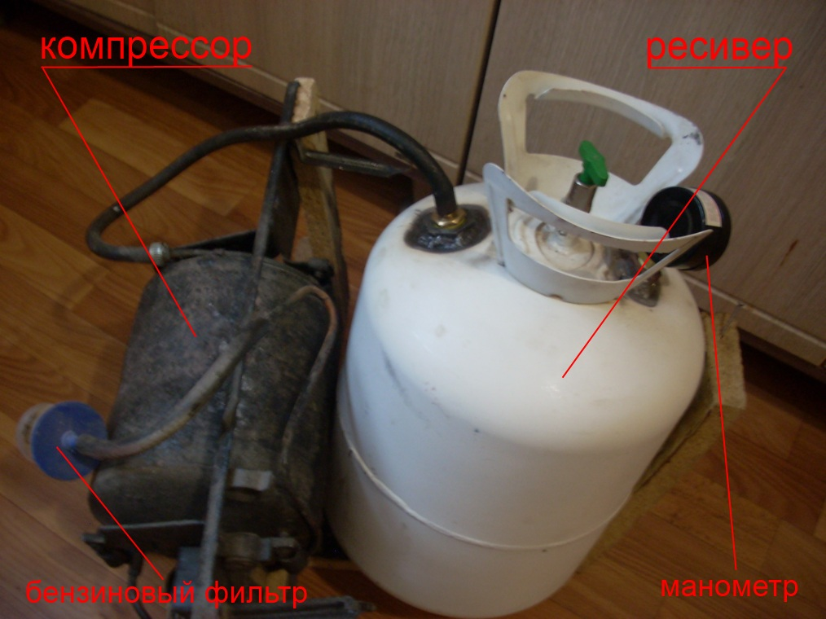

Вариант воздушного компрессора №2

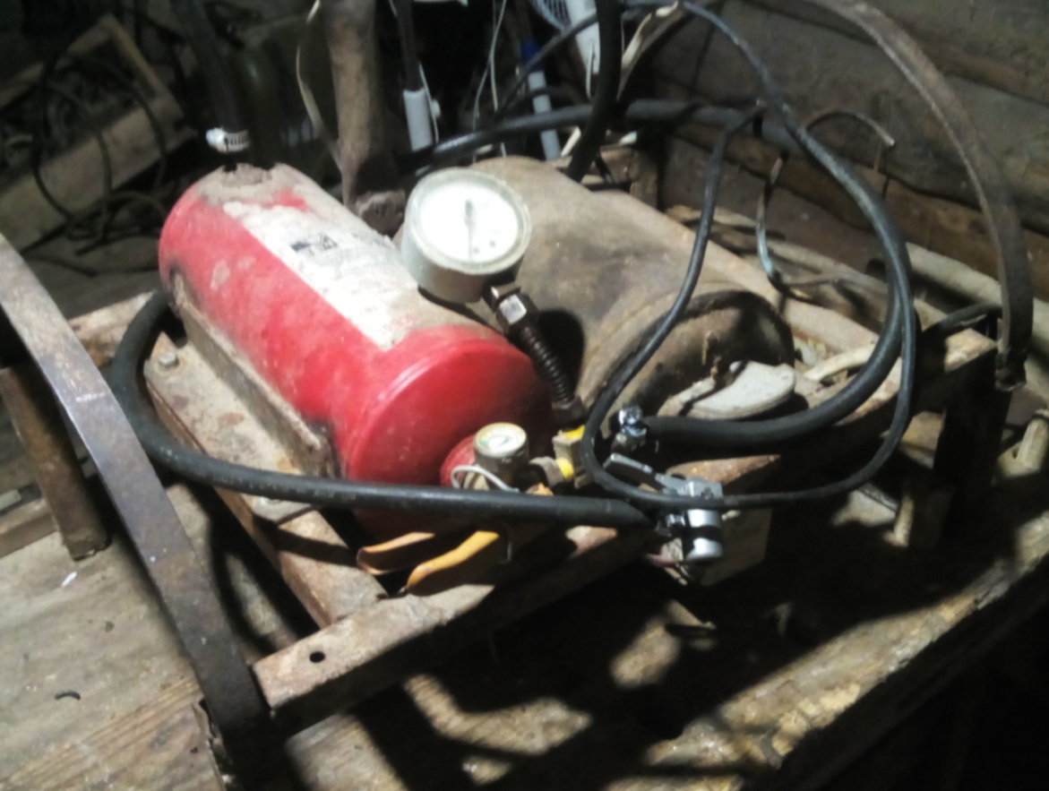

1. **Материалы и инструменты**

Итак, для того чтобы изготовить компрессор воздушный своими руками, необходимо:

* изучить, как работает данное устройство;
* подготовить необходимые детали;
* приступить к воплощению задуманного.

Необходимые материалы:

* Металлопрофиль – 1,5 м
* Металлическая шина
* Компрессор (от холодильника)
* Автомобильный огнетушитель
* Манометр
* Резиновый шланг
* Хомуты - 6 шт.
* Труба (диаметр 20, длина 10 см)
* Штуцер- 2 шт.

Инструменты:

* Острый нож
* Отвёртка
* Дрель
* Плоскогубцы.
* Пилочка по металлу.

1. **Технология изготовления изделия.**

**4.1. Демонтажные работы**

Чтобы снять компрессор с холодильника, необходимо произвести первоначальную подготовку. Заключается она в определенных демонтажных работах. Располагается агрегат сзади холодильника, в нижней его части. Для снятия нам потребуется элементарный набор инструментов: плоскогубцы, накидные ключи и отвертка. На компрессоре располагаются трубки, которые соединены с охлаждающей системой. Данные трубки необходимо откусить при помощи плоскогубцев, но ни в коем случае не отпиливать их ножовкой. Затем переходим к снятию пускового реле — это обычная коробочка черного цвета, с торчащими из нее проводками. Откручиваем крепления, затем перекусываем провода, которые ведут к вилке. Нужно не забыть пометить верх и низ пускового реле — это нам пригодится в дальнейшем для правильной установки. Кстати, все элементы крепежа тоже забираем вместе с самим агрегатом.

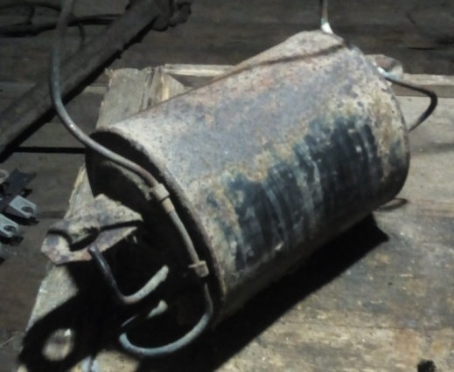

* 1. **Проверка работоспособности компрессора**

После того, как мы сняли компрессор, необходимо проверить его работоспособность. Расплющиваем плоскогубцами трубки — это нужно для того, чтобы через них проходил воздушный поток. Устанавливаем пусковое реле в то положение, в котором оно стояло в конструкции холодильника. На корпусе реле есть провода, к которым необходимо прикрутить кусок провода с вилкой. Место соединения лучше обмотать изолентой, чтобы исключить риск поражения током. Включаем устройство в розетку. Если все сделали верно, то компрессор будет работать, а из его трубок будет идти воздух. Пометим из какой трубки выходит воздушный поток, а в какую входит.

Важно: компрессор крепить в том же положении, в котором он был закреплён в холодильнике. Дело в том, что пусковое реле на моторе работает за счёт сил гравитации, на корпусе реле есть стрелочка, указывающая вверх.

* 1. **Варианты изготовления ресивера.**

Существует разные варианты изготовления ресивера: пластмассовый корпус и металлический. Наиболее целесообразно использовать корпус старого огнетушителя из металла, т.к. он выдерживает большое давление и к нему можно легко приварить штуцера и крепления.

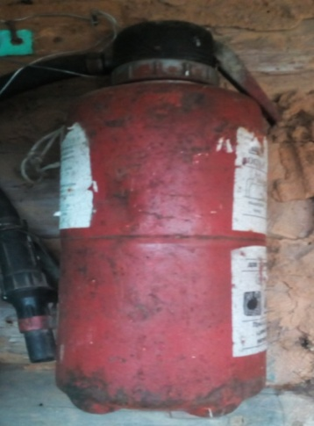

* 1. **Варианты изготовления маслоулавливателя.**

Маслоулавливатель я изготовлю из куска трубы, приварив к нему 2 штуцера, гайку-пробку и уголок крепления.

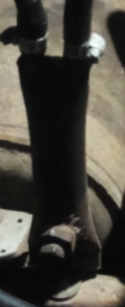

1. **Чертёж изделия**

**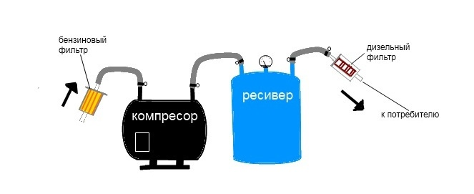**

1. **Технологическая карта**

**Изготовление воздушного компрессора**

|  |  |  |  |  |
| --- | --- | --- | --- | --- |
| ***№ п/п*** | ***Последовательность выполнения работ (операций)*** | ***Эскиз*** | ***Материалы*** | ***Оборудование и инструменты*** |
| ***1*** | ***2*** | ***3*** | ***4*** | ***5*** |
| *1* | *Изготовление*  *каркаса - основания* | *C:\Users\Директор\Desktop\Фото к олимпиаде по технологии\IMG_20171126_120847.jpg*  *C:\Users\Директор\Desktop\Фото к олимпиаде по технологии\IMG_20171126_120757.jpg* | *Металлопрофиль, металлическая шина* | *Ножовка по металлу, сварочный аппарат, молоток* |
| *2* | *Установка компрессора на основание* | *принципиальная схема компрессора* |  | *Электродрель, болты, гайки, шайбы* |
| *3* | *Подготовка ресивера к установке* | *принципиальная схема компрессора* | *Уголок, штуцер для шланга* | *Ножовка по металлу, сварочный аппарат, молоток* |
| *4* | *Установка ресивера на основание* | *C:\Users\Директор\Desktop\Фото к олимпиаде по технологии\IMG_20171126_115524.jpg* |  | *Электродрель, болты, гайки, шайбы* |
| *5* | *Изготовление и установка маслоулавливателя* | *C:\Users\Директор\Desktop\Фото к олимпиаде по технологии\IMG_20171126_115550.jpg* | *Труба, 2 штуцера, гайка-пробка* | *Ножовка по металлу, сварочный аппарат, молоток, электродрель* |
| *6* | *Установка манометра и резиновых шлангов* | *воздушный компрессор*  *схема компрессора* | *Тройник с резьбой, медная трубка, уплотнительная лента, резиновые шланги, хомуты* | *Ножовка по металлу, плоскогубцы, ключи, отвёртка* |
| *7* | *Установка пускового реле и электрического провода с вилкой* | *C:\Users\Директор\Desktop\Фото к олимпиаде по технологии\IMG_20171126_121830.jpg* | *Электропровод,*  *вилка* | *Отвёртка,*  *плоскогубцы* |
| *8* | *Покраска изделия* | *C:\Users\Директор\Desktop\Фото к олимпиаде по технологии\IMG_20171126_121924.jpg* | *Краска* | *кисточка* |
| *9* | *Испытание изделия* | *C:\Users\Директор\Desktop\IMG_20171207_185523.jpg* |  |  |

1. **Обслуживание самодельного компрессора из холодильника**

Обслуживание компрессора состоит в том, чтобы сливать собравшееся масло в ресивере. Но главный фактор, влияющий на срок службы компрессора, — это частота замены масла. Первый раз лучше его поменять перед сборкой компрессора. На моторе есть третья запаянная трубочка. Отрезаем от нее запаянный конец и сливаем из него масло, перевернув мотор. Выльется около стакана масла. Теперь шприцом через эту же трубочку заливаем свежее моторное масло, чуть больше того количества, что слили. После, чтобы не запаивать сливную трубочку, закручиваем в неё болтик подходящего размера. При следующей замене масла просто выкручиваем болтик.

1. **Экономическое обоснование**

Стоимость расходных материалов С будет складываться из расчета стоимости краски С1, болтов С2, гаек С3, шайб С4,резинового шланга С5, хомуты С6, электродов С7

С = С1 + С2 + С3 +С4+С5+С6+С7

Стоимость краски: 1банка - 100 руб., значит:

С1 = 100 руб.

Стоимость болтов С2, гаек С3, шайб С4:

С2 –С4= 70 руб.

Стоимость резинового шланга С5 - 50 рублей:

С5 = 50 руб.

Стоимость хомутов С6- 15 рублей:

С6 = 15 руб.

Стоимость электродов С7- 30 рублей:

С7 = 30 руб.

Общая стоимость материалов изделия составила:

С = С1 + С2 + С3+С4+С5+С6+С7 = 100 + 70 + 70+70+50+15+30 = **405руб.**

Ц = С+ П, где П – прибыль, П = 20 – 25 % от С (себестоимости)

П = 20%, значит П = 405\*0,2= 81руб.

**Ц=405 +81=486 рублей**

1. **Рекламный проспект**

***Компрессор от холодильника для накачки колёс***

Компрессор может быть использован в самых различных областях — для подкачки шин, аэрографии, покраски запчастей и т.д. Обладая необходимыми инструментами и определенными техническими знаниями, вполне можно самостоятельно изготовить данный агрегат на основе обычного холодильника. Самодельный компрессор дает порядка 7 атмосфер, что вполне достаточно для рядовой гаражной мастерской, поэтому многие все чаще задумываются о том, каким образом можно сделать такой компрессор? Компрессор из холодильника своими руками получится довольно тихий и, что самое главное, дешевый по своей себестоимости. Ждем Вас! Наш адрес:

с. Дубровка, 37 тел.: 97-11- 45.

1. **Анализ полученных результатов**

В принципе, я разобрался с тем, как сделать компрессор из холодильника. Целесообразность его изготовления трудно переоценить, ведь с помощью данного устройства можно производить различные работы по накачке шин, покраски различных комплектующих и прочих работ, требующих силы давления.

Дополнительным преимуществом является то, что такой прибор можно использовать в домашних условиях, ведь он издает мало шума. Фактически, это тот же холодильник, только без лишних деталей корпуса.

1. **Техника безопасности**

**Техника безопасности при работе с электродрелью**

Электродрель является инструментом, представляющим собой источник повышенной опасности. Поэтому во избежание риска ранений и защиты от электрических ударов, необходимо следовать определенным правилам.

Прежде чем включить электродрель в розетку, следует убедиться, что имеющееся в сети напряжение соответствует указанным данным в инструкции к дрели (или на самой дрели).

Присоединительный кабель инструмента нужно подключать к электросети только при выключенном моторе. Также запрещается включать инструмент до контакта с материалом.

Чтобы защитить себя от ударов током, нужно постараться не контактировать с заземленными предметами во время работы с дрелью (например, с металлическими трубами, радиаторами отопления, плитами, холодильниками).  
Электродрель нужно оберегать от дождя и влаги, также нельзя погружать ее в воду. На токопроводящих частях прибора в результате сильных температурных колебаний может образоваться конденсат. Поэтому перед включением инструмента рекомендуется подождать до тех пор, пока его температура сравняется с температурой окружающей среды.

Непосредственно перед работой с дрелью нужно обеспечить неподвижность заготовки, используя для этого тиски либо другие зажимные приспособления. Украшения и свободная одежда могут быть захвачены подвижными частями инструмента, поэтому одевать их не стоит. Длинные волосы можно защитить сеткой или повязкой. Обувь ни в коем случае не должна быть скользящей. На руки нужно надеть защитные рукавицы.

Если работа связана с образованием опилок, осколков и пыли, а также в случае если производится работа над головой, всегда нужно одевать защитные очки и пользоваться респиратором при необходимости. Если работа с дрелью осуществляется на открытом воздухе, то следует пользоваться только приборами и удлинительными кабелями, специально предназначенными для ведения наружных работ.

Во время возникновения паузы или простоя в работе, а также при работах по настройке инструмента и смене принадлежностей всегда нужно отключать электродрель от сети.

**Правила безопасности при работе со сварочным аппаратом**

Правила безопасности

- Всегда соблюдайте правила безопасности. Носите защитную одежду и специальные средства защиты, чтобы избежать повреждения глаз и кожных покровов.

- Всегда надевайте сварочную маску во время работы сварочным аппаратом.

- Старайтесь, чтобы искры и брызги не попали на тело.

- Избегайте контактов с открытыми токоведущими кабелями сварочного аппарата, не прикасайтесь к электрододержателю /горелке и свариваемой поверхности.

- Не работайте под водой или в месте с повышенной влажностью.

- Убедитесь, что излучение дуги не попадет на других людей, находящихся поблизости от места сварки.

- Помните, что при сварке температура обрабатываемой поверхности повышается, поэтому старайтесь не прикасаться к обрабатываемым деталям во избежание ожогов.

- Не прикасайтесь к месту подключения питания или к другим частям сварочного аппарата, которые находятся под током. Отключайте питание сразу после окончания работы или перед тем, как оставить место работы.

- Никогда не работайте там, где существует опасность получения электрошока.

- Никогда не производите сварку емкостей, в которых могут содержаться легковоспламеняющиеся или взрывоопасные материалы.

- При высотных работах во избежание несчастного случая соблюдайте правила техники безопасности работы на высоте.

- Следите за тем, чтобы на рабочей площадке не было посторонних людей.

- Сварочные аппараты излучают электромагнитные волны и создают помехи для радиочастот, поэтому следите за тем, чтобы в непосредственной близости от аппарата не было людей, которые используют стимулятор сердца или другие принадлежности, для которых электромагнитные волны и радиочастоты создают помехи.

- Проверьте подключение входных и выходных кабелей, заземление и т.д.

- Время от времени следует проверять состояние сварочного кабеля. Если аппарат используется регулярно, его следует проверять не менее одного раза в месяц. Состояние сварочного кабеля также следует проверять, если сварочный аппарат используется как переносной.

- Если сварочный аппарат временно не используется или не используется продолжительное время, его следует хранить в сухом, хорошо проветриваемом помещении, не допуская попадания на него влаги, коррозионно-опасных или токсичных газов.

- Раз в год следует очищать сварочный аппарат от пыли. Проверьте, не ослаблены ли детали крепления аппарата, электромагнитную систему, ручки настройки тока и т.д.

Перед началом работы следует тщательно проверить:

- чтобы не было короткого замыкания между кабелями сварочного аппарата;

- прочность соединения разъемов и кабелей.

